Chương 2: Châu Á

Bài 7: BẢN ĐỒ CHÍNH TRỊ CHÂU Á, CÁC KHU VỰC CỦA CHÂU Á

(03 tiết)

# I. MỤC TIÊU

## 1. Kiến thức

Học sinh học về:

- Xác định được trên bản đồ chính trị các khu vực của châu Á.

- Trình bày được đặc điểm tự nhiên của một trong các khu vực ở châu Á.

- Biết cách sử dụng bản đồ để phân tích các đặc điểm tự nhiên của từng khu vực.

## 2. Năng lực

- Năng lực Địa lí:

+ Năng lực nhận thức khoa học địa lí: xác định được từng khu vực của Châu Á, đặc điểm đặc trưng của mỗi khu vực.

- Năng lực tìm hiểu địa lí, giáo viên tạo điều kiện cho học sinh sử dụng các công cụ của địa lí học như: atlat địa lí, bản đồ, lược đồ, biểu đồ, bảng số liệu, tranh ảnh,...

## - Năng lực chung:

## + Năng lực tự chủ và tự học: được hình thành và phát triển thông qua các hoạt động nhóm mảnh ghép

## + Năng lực giao tiếp và hợp tác: được hình thành và phát triển thông qua các hoạt động nhóm.

## 3. Phẩm chất

- Thích đọc sách báo, tìm tư liệu trên mạng Internet để hiểu được đặc điểm kinh tế xã hội của các nước ở châu Á. Tìm hiểu phân tích các điều kiện tự nhiên của một trong các khu vực ở châu Á.

- Có trách nhiệm trong việc sử dụng hợp lí và bảo vệ tài nguyên thiên nhiên và môi trường. Có ý thức tìm hiểu và sẵn sàng tham gia các hoạt động bảo vệ thiên nhiên, phản đối những hành vi xâm hại thiên nhiên.

# II. THIẾT BỊ DẠY HỌC VÀ HỌC LIỆU

- Bản đồ chính trị châu Á.

- Bản đồ tự nhiên của từng khu vực châu Á.

- Các hình ảnh về tự nhiên, kinh tế - xã hội của các khu vực châu Á.

- Phiếu học tập.

- Sách giáo khoa, vở ghi.

# III. TIẾN TRÌNH DẠY HỌC

**1. Xác định vấn đề/Nhiệm vụ học tập/Mở đầu (....... phút)**

## *a) Mục tiêu:* Tạo hứng thú cho học sinh trước khi vào bài mới.

*b) Nội dung:* Quan sát hình ảnh trả lời câu hỏi: Đây là khu vực nào của châu Á?

*c) Sản phẩm:* câu trả lời của học sinh

## *d) Tổ chức thực hiện:*

**- Chuyển giao nhiệm vụ:**

**+** GV chiếu 4 hình ảnh liên quan đến châu Á, yêu cầu học sinh quan sát cho biết đây là khu vực nào của châu Á?

**- Thực hiện nhiệm vụ:**

+ Học sinh quan sát hình ảnh và ghi câu trả lời ở mỗi bức ảnh ra nháp.

**- Báo cáo, thảo luận:**

+ GV định hướng cho các em, mở rộng nội dung để tạo tính hứng thú.

+ Khuyến khích động viên các em mạnh dạn đưa ra câu trả lời.

+ Học sinh sau khi xem xong 4 bức ảnh đưa ra câu trả lời ở cả 4 bức ảnh.

**- Kết luận, nhận định:**

+ GV khen ngợi phần trả lời, làm bài của HS.

+ Dẫn dắt vào bài mới: *Thiên nhiên châu Á phân hoá vô cùng đa dạng. Không chỉ có khu vực Đông Nam Á, châu Á còn có những khu vực nào khác? Đặc điểm tự nhiên ra sao? Chúng ta cùng tìm hiểu trong ba tiết học này.*

**2. Hình thành kiến thức mới (75 phút)**

|  |  |
| --- | --- |
| Hoạt động 1: TÌM HIỂU VỀ BẢN ĐỒ CHÍNH TRỊ CHÂU Á*a) Mục tiêu:**-* Xác định được trên bản đồ chính trị các khu vực của châu Á. *b) Nội dung:* Xác định được các khu vực của châu Á trên bản đồ hình 1.  *c) Sản phẩm:*  - Học sinh xác định được trên bản đồ các khu vực của châu Á: Đông Á, Đông Nam Á, Nam Á, Tây Á, Trung Á.  *d) Tổ chức thực hiện* | |
| Hoạt động của giáo viên và học sinh | Nội dung cần đạt |
| **- Bước 1: Chuyển giao nhiệm vụ:** Quan sát hình : bản đồ chính trị châu Á và thông tin trong sgk: Xác định các khu vực châu Á? Thảo luận cặp hoàn thành bảng nội dung sau:    **- Bước 2: Thực hiện nhiệm vụ**  **Gv:** gợi ý, hỗ trợ học sinh thực hiện nhiệm vụ.  **Hs:** Thực hiện nhiệm vụ theo cặp.   * **Bước 3:** **Báo cáo, thảo luận:**   **Hs:** Trình bày kết quả.  **Gv:** Lắng nghe, quan sát phần trình bày của học sinh và gọi học sinh khác nhận xét.   * **Bước 4:** **Kết luận, nhận định**   Gv: Chuẩn kiến thức và ghi bảng.  Hs: Lắng nghe, ghi bài. | **1. Bản đồ chính trị châu Á**  - Châu Á gồm 49 quốc gia và vùng lãnh thổ.  - Trên bản đồ chính trị, Châu Á được phân chia thành thành 6 khu vực. |
| **HOẠT ĐỘNG 2: TÌM HIỂU CÁC KHU VỰC THUỘC CHÂU Á**  *a. Mục tiêu*  - Trình bày được đặc điểm tự nhiên của các khu vực thuộc châu Á  - Biết cách sử dụng bản đồ để nhận biết các đặc điểm tự nhiên của khu vực.  *b. Nội dung*  - Hoạt động nhóm: Dựa vào hình 2 và thông tin trong mục 2 hãy nêu một số đặc điểm của tự nhiên của các khu vực thuộc châu Á.  *c. Sản phẩm*  - Thông tin phản hồi phiếu học tập  - Câu trả lời của học sinh.  *d. Tổ chức hoạt động* | |
| Hoạt động của giáo viên và học sinh | Nội dung cần đạt |
| **Bước 1:** Giao nhiệm vụ -  Hoạt động nhóm: Kĩ thuật: mảnh ghép.  Dựa vào hình và thông tin trong mục 2, các em hãy trao đổi để hoàn thành nội dung phiếu học tập sau:  **Nhóm 1**: Khu vực Bắc Á:    **Nhóm 2**: Khu vực Trung Á:    **Nhóm 3**: Khu vực Đông Á:    **Nhóm 4**: Khu vực Tây Á:    **Nhóm 5**: Khu vực Nam Á:  Ảnh có chứa văn bản  Mô tả được tạo tự động  **Nhóm 6**: Khu vực Đông Nam Á:    **- Bước 2: Thực hiện nhiệm vụ**  **Gv:** gợi ý, hỗ trợ học sinh thực hiện nhiệm vụ.  **Hs:** Thực hiện nhiệm vụ nhóm.   * **Bước 3:** **Báo cáo, thảo luận:**   **Hs:** Trình bày kết quả theo nhóm.  **Gv:** Lắng nghe và gọi học sinh nhóm khác nhận xét.   * **Bước 4:** **Kết luận, nhận định, cho điểm nhóm làm tốt.**   Gv: Chuẩn kiến thức và ghi bảng.  Hs: Lắng nghe, ghi bài. | **2. Các khu vực thuộc châu Á**  Bắc Á: khí hậu lạnh nhất  Trung Á: nằm sâu trong nội địa, khô hạn.  Tây Nam Á: khí hậu khô hạn, nhiều dầu mỏ.  Nam Á: địa hình núi cao, lượng mưa lớn và phân hóa theo mùa.  Đông Á: Phân hóa rõ rệt giữa vùng ven biển và sâu trong nội địa, các đảo và quần đảo, nhiều thiên tai.  Đông Nam Á: Khí hậu nhiệt đới gió mùa và xích đạo, nhiều thiên tai. |

**3. Hoạt động luyện tập**

*a. Mục tiêu*: Củng cố, luyện tập các kiến thức đã học trong bài.

*b. Nội dung*

Câu 1: Dựa vào hình 7.1 em hãy lựa chọn 1 khu vực ở châu Á và kể tên ít nhất ba quốc gia trong khu vực đó?

Câu 2: Hoàn thành bảng tổng hợp thể hiện đặc điểm tự nhiên của một trong các khu vực châu Á theo mẫu bên:

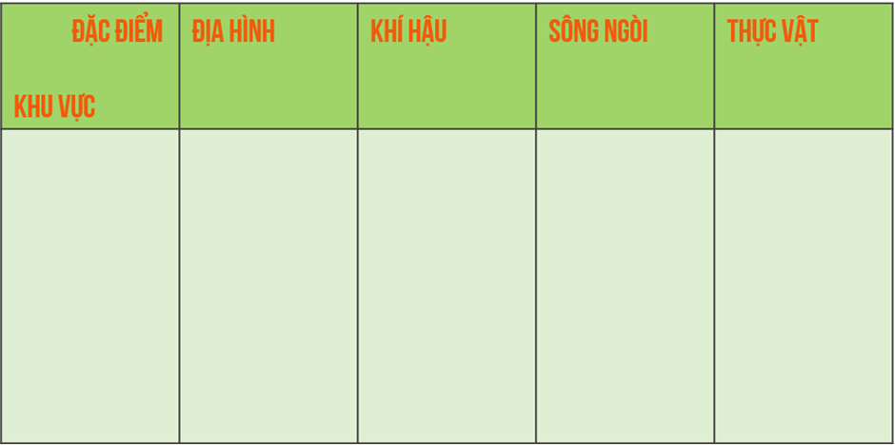

*c. Sản phẩm học tập*

Câu 1: Khu vực Đông Nam Á. Ba quốc gia là: Việt Nam, Lào , Campuchia.

Câu 2: Ví dụ: khu vực Tây Á:

|  |  |  |  |  |
| --- | --- | --- | --- | --- |
| Đặc điểm | Địa hình | Khí hậu | Sông ngòi | Thực vật |
|  | Bán đảo A-ráp, bán đảo Tiểu Á, đồng bằng Lưỡng Hà. Có nhiều núi và sơn nguyên. | Lượng mưa rất thấp, khoảng 200 - 300 mm/năm, một số vùng gần Địa Trung Hải có mưa nhiều hơn. | Sông ngòi kém phát triển, nguồn nước rất hiếm. Hai sông lớn trong khu vực là Ti - grơ (Tigris) và ơ-phrát (Euphrates), biển Chết là hồ nước mặn | Phần lớn là hoang mạc và bán hoang mạc |

d*. Tổ chức hoạt động*

**- Chuyển giao nhiệm vụ:** GV giao nội dung bài làm cho học sinh như mục mội dung.

**- Thực hiện nhiệm vụ:** Học sinh làm việc tại chỗ.

**- Báo cáo, thảo luận:** Học sinh trình bày trên bảng.

**- Kết luận, nhận định:** Giáo viên chấm chữa, kết luận.

**4. Hoạt động vận dụng**

*a. Mục tiêu:*  Phát triển năng lực tìm hiểu địa lí, vận dụng kiến thức, kĩ năng địa lí vào cuộc sống, năng lực tự chủ và tự học. Nâng cao khả năng tìm hiểu kiến thức thông qua hình ảnh, sách báo, internet phục vụ học tập.

*b.* *Nội dung:* Hãy thu thập tranh ảnh, tư liệu về đặc điểm tự nhiên của một trong các khu vực của châu Á.  
*c. Sản phẩm:* Thông tin học sinh tìm được về tự nhiên ở một khu vực của châu Á mà học sinh quan tâm.

*d. Tổ chức hoạt động*

Học sinh tìm hiểu thông tin trên sách báo, internet để hoàn thành nhiệm vụ. Học sinh tìm hiểu và làm việc ở nhà, báo cáo kết quả vào tiết học sau.

Rút kinh nghiệm: